Сочинение на тему:

«Война в судьбе моих родных»

Работу выполнила
ученица 1 класса
Староатлашской СОШ - МОУ
Хамзина Эльза.
Учитель: Шафеева А.А.

2015г.

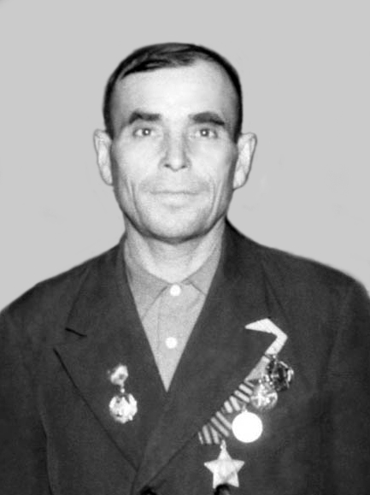

22 июня 1941 году страшное слово “война” подняло всю страну. Каждый житель большого города или маленькой деревушки стал на защиту Родины. Горела земля, гибли люди, но страна боролась. Были победы и поражения. Кровью орошался каждый сантиметр земли от Днепра до Рейна, почти на каждом метре земли росли могилы солдат.
Мой прадедушка, Давыдов Тагир Идрисович, тоже участвовал в этой войне. Он родился 15 августа 1923 году в селе старый Атлаш в крестьянской семье. В 1937 году, окончив семь классов в селе Старый Мостяк, отправился в город Коломна, где он работал на заводе имени Ворошилово и одновременно продолжал учёбу. А в 1942 году в июле его взяли на фронт. Сначала шесть месяцев обучался в школе для командиров, где он получил звание старшина. Первый раз столкнулся с врагами в Калининском фронте, где получил множество ран. Пролежал в госпитале три месяца и обратно отправился на фронт, где ему дали звание командира и он сел уже на танк. На этот раз он попал под снаряд, где осколки поранили руки, ноги и даже голову. Но он не остановился, сражался до конца и дошёл до Берлина. А в Берлине уже встретил великую Победу. Но его служба не закончилась. Он обратно отправился учиться. В родное село вернулся только в 1947 году в октябре.
За боевые отваги получил награды: орден ‘‘Красной звезды’’, орден “Славы” 1-2 степени и медали за отвагу, за боевые заслуги, за взятие Берлина. Ещё был награжден орденом “Красное знамя”. В 1947 году женился и воспитал троих мальчиков и девочку. Умер мой прадед 3 августа 1997 года.

